指标八：IEP学生家长的参与

什么是指标八？
指标八所反映的是此类其子女接受特殊教育服务的父母的百分比：他们报告说学校促进家长参与，并以此作为改善残疾儿童服务和结果的一种手段。
“家长”在指标八中的含义
对于指标八来说，“家长”一词包括父亲、母亲、法定监护人、代为孩子父母行事的任何人、寄养父母或教育代理父母。
指标八的重要性
- 家长的参与会影响孩子的：
  - 社交情绪和身体健康
  - 入学准备
  - 在学校的成功
  - 人生成功
- 家长的参与可以帮助教育工作者找到建立一种安全、友好和信任环境的新方法。
马萨诸塞州如何收集家长反馈？
- 本部门要求学区分享接受特殊教育服务的学生家长的电子邮件，以便可以与家长联系。
- 作为学区审查过程的一部分，与家长共享“家长问卷调查”，也称为分层重点监控流程。
* 这适用于除波士顿以外的所有学区。波士顿每年仅在部分学校中与家长分享家长问卷调查。调查答案用于确定指标八的同意率。
目标：
我们每年都有一个希望可以达到同意率的目标。目标是在听取家长、倡导者和教育工作者的意见后设定的。本部门必须至少每 5 年设定一次目标。这些目标必须随着时间的推移而有所改善。
目标和结果是针对每个联邦财政年度（简称为“财年”）制定的，财年是指每年 10 月 1 日至 9 月 30 日这一期间。下图显示了从2013财年到2019财年每年设定的目标和实际的同意率。
同意率每年都接近目标。这意味着大多数接受特殊教育服务的儿童的家长都认为学校让家长参与的方式可以改善残疾儿童的服务和结果。
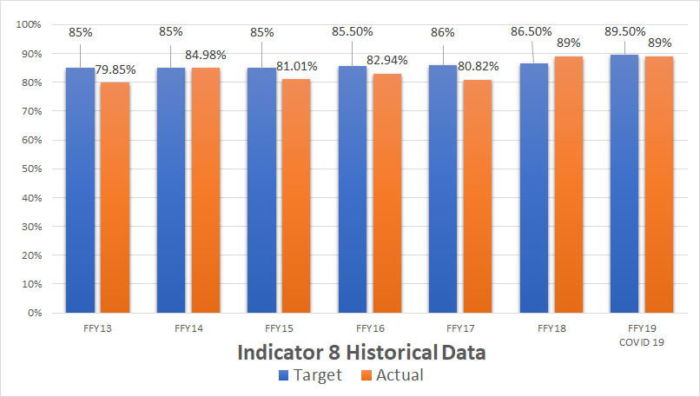

指标八历史数据
实际的
目标

马萨诸塞州需要设定新的目标：
2018 财年的同意率为 89%。89% 是基线。基线是一个起点，用于衡量未来几年的进展。
新的目标需要随着时间的推移而改进。

联邦财政年度 (财年) | 新目标
2020财年 (2020-2021学年) | 89%
2021财年 (2021-2022学年) | 89%
2022财年 (2022-2023学年) | 89.5%
2023财年 (2023-2024学年) | 90%
2024财年 (2024-2025学年) | 90.5%
2025财年 (2025-2026学年) | 91%

了解有关指标 # 8 的更多信息：
- 指标8 PowerPoint

